Gåvobevis

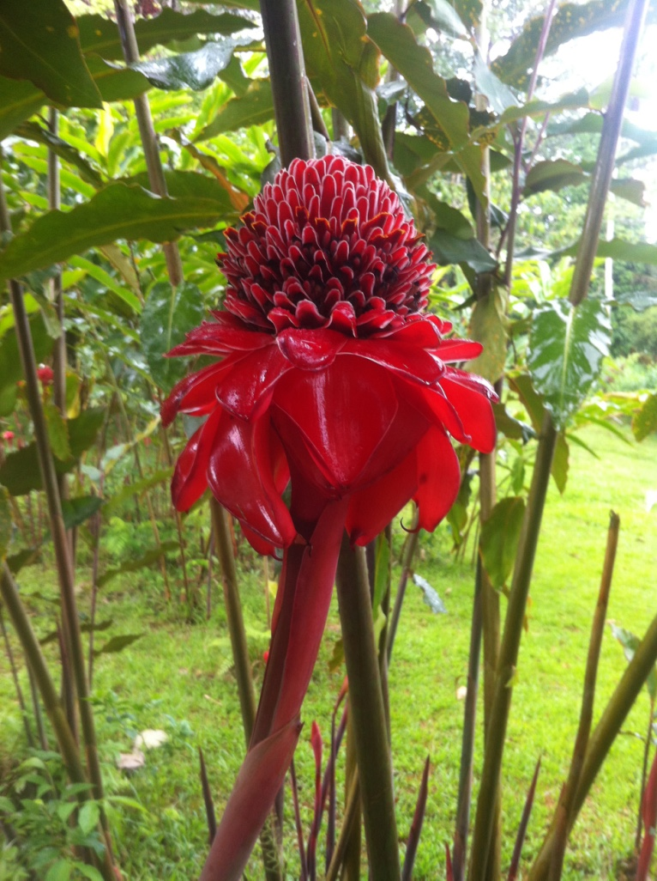

GOD JUL!
Tillönskas:

Från:

En julgåva har skickats till Boliviavännernas Insamlingsstiftelse
till förmån för barnen på barnhemmet Vida Nueva Villa Infantil
i Quillacollo, Bolivia

